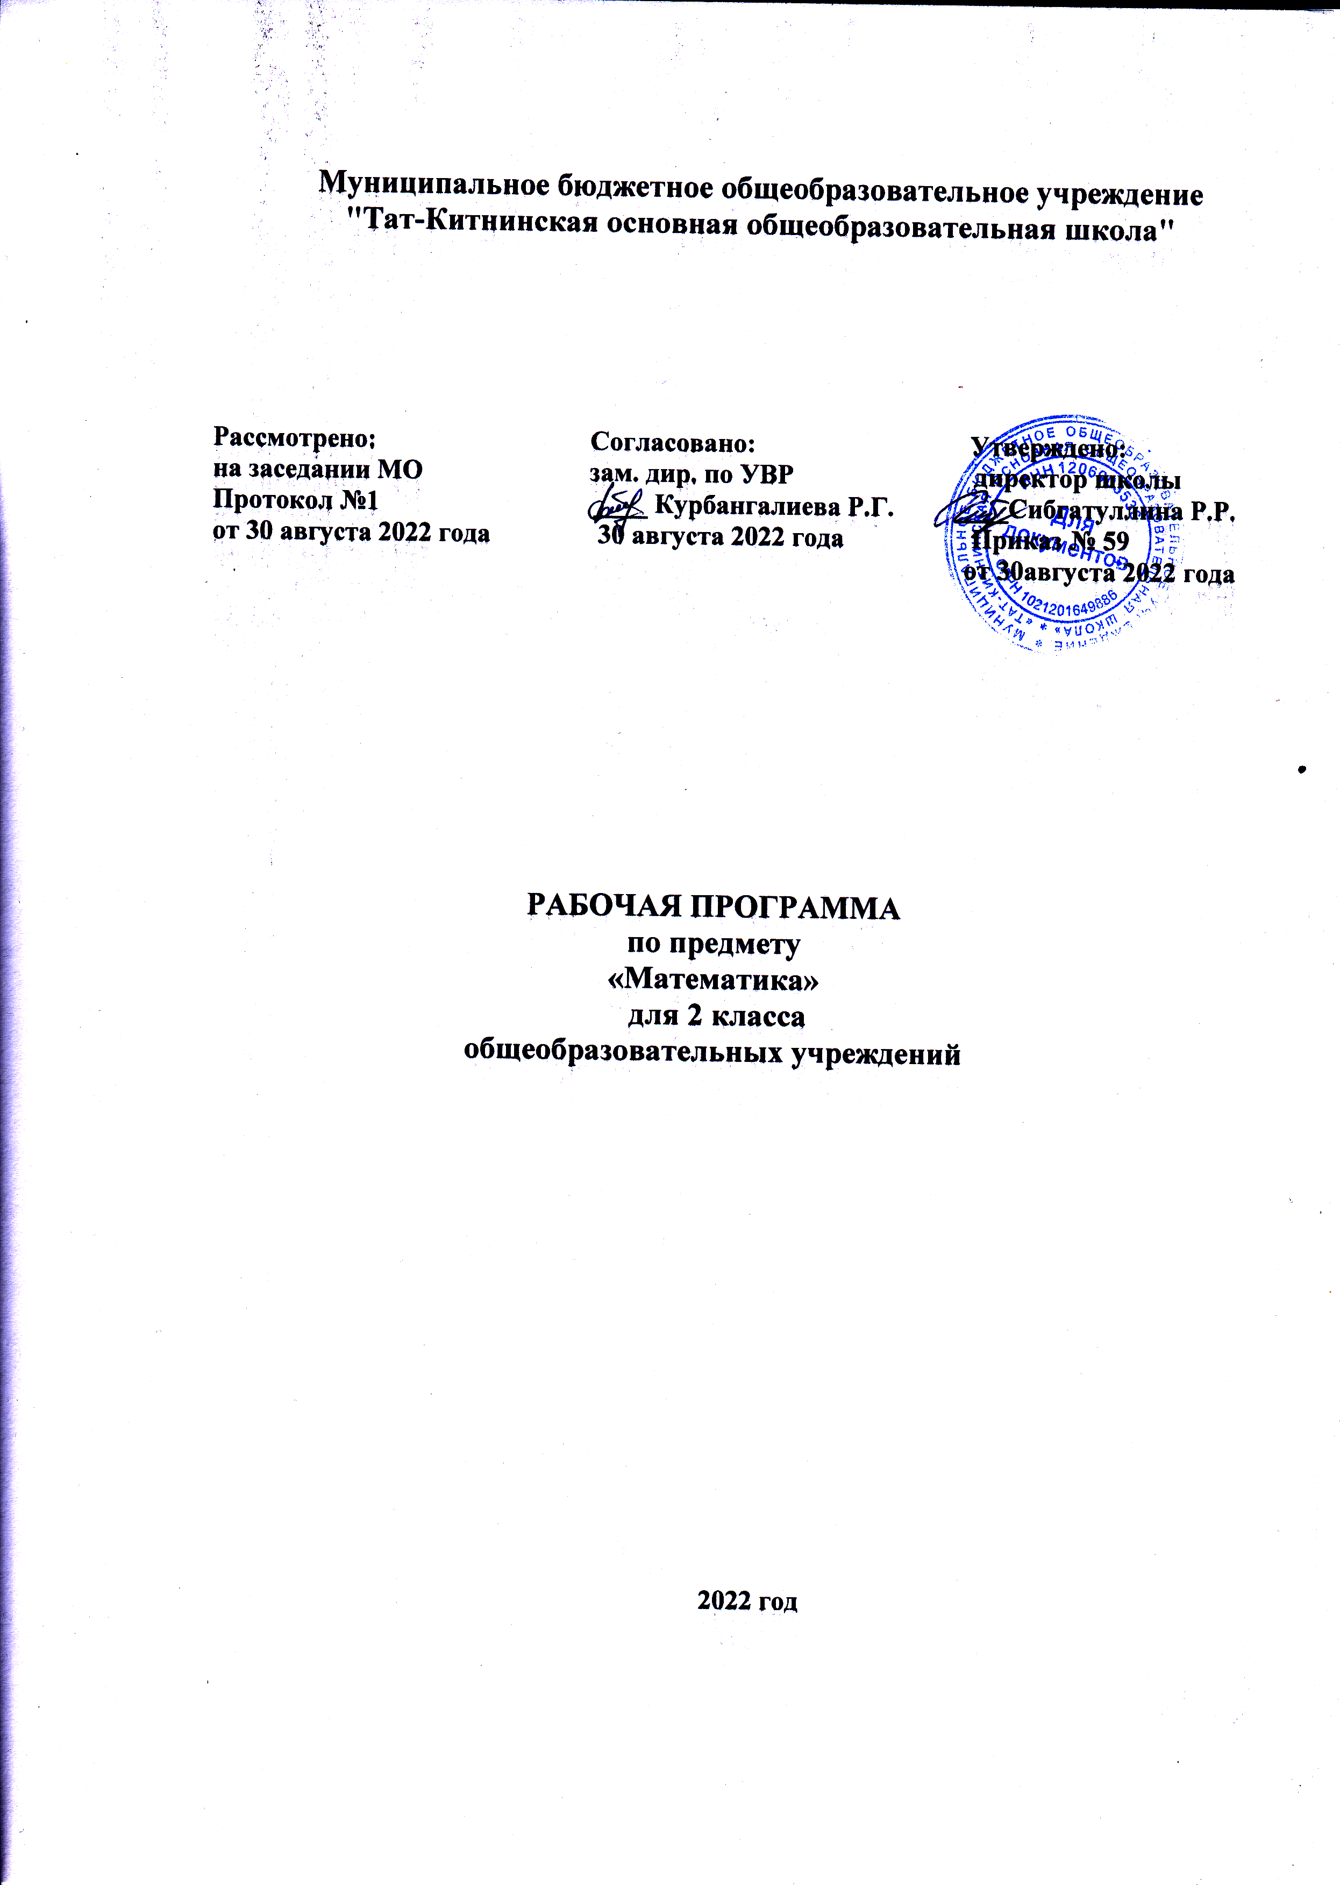

ПЛАНИРУЕМЫЕ РЕЗУЛЬТАТЫ ИЗУЧЕНИЯ ПРЕДМЕТА

Требования к математической подготовке младших школьников предъявляются на двух уровнях. Первый уровень характеризуется теми знаниями и умениями, возможность формирования которых обеспечивается развивающим курсом математики. Естественно, практическое достижение этого уровня окажется для некоторых школьников невозможным в силу их индивидуальных особенностей. В связи с этим выделяется второй уровень требований. Он характеризуется минимумом знаний, умений и навыков на конец каждого года обучения. Выполнение требований второго уровня позволяет перевести ребенка в следующий класс.

Первый уровень.
Знать | Уметь
Состав каждого однозначного и двузначного числа в пределах 20 (табличные случаи сложения и соответствующие случаи вычитания). Разрядный состав двузначных и трехзначных чисел и соотношения между разрядными единицами. | Читать, записывать и сравнивать любые числа в пределах 1000. складывать и вычитать любые числа в пределах 100 и в пределах 1000 для случаев, сводимых к действиям в пределах100.
Название геометрических фигур (угол, многоугольник, четырехугольник, прямоугольник, треугольник, круг, окружность). | Распознавать и чертить эти геометрические фигуры, используя циркуль, линейку, угольник.
Единицы длины (сантиметр, дециметр, метр) и соотношения между ними. Единицы времени (час, минута, секунда) и соотношения между ними. | Измерять длину отрезков и чертить отрезки заданной длины. Определять время по часам.
Структуру задачи (условие, вопрос). | Решать простые и составные задачи на сложение и вычитание, записывать их решение выражением и по действиям, использовать в процессе решения задач схемы.
Определение умножения. Названия компонентов и результата умножения. Таблицу умножения однозначных чисел (с числами 9 и 8). | Читать числовые равенства на умножение. Соотносить числовые выражения и равенства на умножение с предметными и схематическими моделями. Интерпретировать понятие «увеличить в …» на различных моделях (предметной, вербальной, схематической и символической).
Переместительное свойство умножения. | Использовать это свойство при вычислениях и для сравнения выражений.

Второй уровень.
Знать последовательность чисел от 0 до 100, уметь читать, записывать и сравнивать их. Знать таблицу сложения однозначных чисел и соответствующие случаи вычитания (на уровне автоматизированного навыка). Уметь находить сумму и разность чисел в пределах 100. Решать задачи в одно действие на сложение и вычитание.
В сфере личностных универсальных действий у учащихся будут сформированы:
- внутренняя позиция школьника на уровне положительного отношения к школе;
- учебно-познавательный интерес к новому материалу и способам решения новой учебной задачи;
- готовность целенаправленно использовать математические знания, умения и навыки в учебной деятельности и в повседневной жизни, способность осознавать и оценивать свои мысли, действия и выражать их в речи, соотносить результат действия с поставленной целью, способность к организации самостоятельной учебной деятельности.
Изучение математики способствует формированию таких личностных качеств как любознательность, трудолюбие, способность к организации своей деятельности и к преодолению трудностей, целеустремленность и настойчивость в достижении цели, умение слушать и слышать собеседника, обосновывать свою позицию, высказывать свое мнение.
Второклассник получит возможность для формирования:
- внутренней позиции школьника на уровне понимания необходимости учения, выраженного в преобладании учебно-познавательных мотивов;
- устойчивого познавательного интереса к новым общим способам решения задач
- адекватного понимания причин успешности или неуспешности учебной деятельности.

Метапредметные результаты изучения математики
(регулятивные, познавательные и коммуникативные универсальные учебные действия)
Регулятивные универсальные учебные действия
Второклассник научится:
- принимать и сохранять учебную задачу и активно включаться в деятельность, направленную на её решение в сотрудничестве с учителем и одноклассниками;
- планировать свое действие в соответствии с поставленной задачей и условиями ее реализации, в том числе во внутреннем плане;
- различать способ и результат действия; контролировать процесс и результаты деятельности;
- вносить необходимые коррективы в действие после его завершения, на основе его оценки и учета характера сделанных ошибок;
- выполнять учебные действия в материализованной, громкоречевой и умственной форме;
- адекватно оценивать свои достижения, осознавать возникающие трудности и искать способы их преодоления
Второклассник получит возможность научиться:
• в сотрудничестве с учителем ставить новые учебные задачи;
• проявлять познавательную инициативу в учебном сотрудничестве;
• самостоятельно учитывать выделенные учителем ориентиры действия в новом учебном материале;
Познавательные универсальные учебные действия
Ученик научится:
- осуществлять поиск необходимой информации для выполнения учебных заданий с использованием учебной литературы;
- использовать знаково-символические средства, в том числе модели и схемы для решения задач;
- ориентироваться на разнообразие способов решения задач;
- осуществлять анализ объектов с выделением существенных и несущественных признаков;
- осуществлять синтез как составление целого из частей;
- проводить сравнение и классификацию по заданным критериям;
- устанавливать причинно-следственные связи;
- строить рассуждения в форме связи простых суждений об объекте, его строении, свойствах и связях;
- обобщать, т.е. осуществлять генерализацию и выведение общности для целого ряда или класса единичных объектов на основе выделения сущностной связи;
- осуществлять подведение под понятие на основе распознавания объектов, выделения существенных признаков и их синтеза;
- устанавливать аналогии;
- владеть общим приемом решения задач.
Второклассник получит возможность научиться:
- создавать и преобразовывать модели и схемы для решения задач;
- осуществлять выбор наиболее эффективных способов решения задач в зависимости от конкретных условий;
- осуществлять синтез как составление целого из частей, самостоятельно достраивая и восполняя недостающие компоненты
- осуществлять сравнение и классификацию, самостоятельно выбирая основания и критерии для указанных логических операций;
- строить логичное рассуждение, включающее установление причинно-следственных связей;
- произвольно и осознанно владеть общим умением решать задачи.
Коммуникативные универсальные учебные действия
Второклассник научится:
- выражать в речи свои мысли и действия;
- строить понятные для партнера высказывания, учитывающие, что партнер видит и знает, а что нет;
- задавать вопросы;
- использовать речь для регуляции своего действия.
Второклассник получит возможность научиться:
- адекватно использовать речь для планирования и регуляции своего действия;
- аргументировать свою позицию и координировать её с позициями партнеров в совместной деятельности;
- осуществлять взаимный контроль и оказывать в сотрудничестве необходимую помощь.

ОСНОВНОЕ СОДЕРЖАНИЕ ПРОГРАММЫ УЧЕБНОГО КУРСА «МАТЕМАТИКА» 2 КЛАСС

Тема | Содержание программного материала | Универсальные учебные действия | Диагностические работы
Проверь, чему ты научился в первом классе (14ч) | Число и цифра. Состав чисел в пределах 10. Единицы длины и их соотношение (1 дм = 10 ем). Сложение и вычитание в пределах 100 без перехода в другой разряд. Подготовка к решению задач. Название компонентов и результатов действий сложения и вычитания. Построение суммы и разности отрезков. Линейка. Циркуль. Вычислительные умения и навыки. Сравнение длин отрезков. | Моделировать состав числа 10, используя предметные, графические, символические модели. Записывать двузначное число в виде десятков и единиц, пользуясь его предметной моделью. Сравнивать длину предметов с помощью циркуля, с помощью линейки. Измерять длину отрезков, пользуясь линейкой как инструментом для измерения (единицы длины: сантиметр» миллиметр, дециметр). | Контрольная работа.  Самостоятельная работа.  Математический диктант.  Тест.
Двузначные числа. Сложение. Вычитание (27 ч) | Дополнение двузначного числа до «круглого». Сложение и вычитание величин. Сложение. Вычитание однозначного числа из «круглого». Подготовка к решению задач. Знакомство со схемой. Сложение однозначных чисел с переходом в другой разряд. Состав числа 11. Взаимосвязь компонентов и результата сложения. Состав числа 11 и соответствующие случаи вычитания. Состав числа 12 и соответствующие случаи вычитания. Состав числа 13 и соответствующие случаи вычитания. Формирование табличных навыков. Состав числа 14. Состав числа 14 и соответствующие случаи вычитания. Состав числа 15. Совершенствование вычислительных навыков и умений. Состав чисел 16,17,18 и соответствующие случаи вычитания. Подготовка к решению задач. Сочетательное свойство сложения. Скобки. | Наблюдать изменение в записи «круглого» двузначного числа при его увеличении (уменьшении) на несколько десятков (единиц), используя предметные модели и калькулятор. Обобщать приём сложения (вычитания) десятков («круглых» двузначных чисел). Выявлять закономерность в записи ряда чисел. Искать информацию в учебнике и других источниках, использовать её на практике. Выявлять правило, по которому составлена таблица, и составлять по этому правилу равенства. | Контрольная работа.  Самостоятельная работа.  Математический диктант.  Тест.
Задача (9 ч) | Структура задачи. Запись ее решения. Взаимосвязь условия и вопроса задачи. Формирование умения читать текст задачи. Решение задач. Сложение и вычитание чисел в пределах 100. Использование схемы при решении задач. Приемы выбора схемы, объяснения выражений, пере формулировка вопроса задачи. Схема как способ решения задачи. Формирование умений решать задачи. | Конструировать схемы задач разных видов, читать их. Группировать числа, пользуясь переместительным свойством сложения. Выбирать из данных чисел те, с которыми можно составить верные равенства. Записывать любое двузначное число в виде суммы разрядных слагаемых. Выявлять (обобщать) правило, по которому составлены пары выражений. Располагать данные двузначные числа в порядке возрастания (убывания). | Контрольная работа.  Самостоятельная работа.  Математический диктант.  Тест.
Угол. Многоугольник. Прямоугольник. Квадрат.(4 ч) | Знакомство с углом. Сравнение углов по величине. Угольник. Острые и тупые углы. Сравнение углов по величине. Прямой угол. Угольник. Многоугольник, прямоугольник, квадрат. | Соотносить информацию об угле и его изо  бражении. Выбирать угол, соответствующий данному условию. Действовать по заданному и самостоятельно составленному плану. Сравнивать и обобщать данную информацию, представленную с помощью предметных, вербальных, графических и символических моделей | Математический диктант.  Тест.
Двузначные числа. Сложение. Вычитание (31 ч) | Подготовка к знакомству с приемом сложения двузначных и однозначных чисел с переходом в другой разряд. Сложение двузначных и однозначных Чисел с переходом в другой разряд. Решение задач. Вычитание из двузначного числа однозначного с переходом в другой разряд. Совершенствование вычислительных навыков и умений. Совершенствование навыков табличного сложения. Знакомство с приёмом сложения двузначных чисел с переходом в другой разряд. Сложение двузначных чисел с переходом в другой разряд. Вычитание двузначного числа из двузначного с переходом в другой разряд. | Записывать равенства, соответствующие данным рисункам. Записывать различные двузначные числа, используя данные две или три цифры (с условием их повторения в записи числа), способом перебора или с помощью таблицы. Наблюдать изменение в записи любого двузначного числа при его увеличении (уменьшений) на несколько десятков (единиц), используя предметные модели и калькулятор. Выявлять закономерность в записи числового ряда. | Контрольная работа.  Самостоятельная работа.  Математический диктант.  Тест.
Трёхзначные числа Измерение, сравнение, сложение и вычитание величин(16 ч) | Сотня как счётная единица. Структура трёхзначного числа. Чтение и запись трёхзначных чисел. Решение задач. Запись трёхзначных чисел в виде суммы разрядных слагаемых. Сравнение трёхзначных чисел. Сложение и вычитание двухзначных чисел с переходом в другой разряд. Устное сложение и вычитание чисел в пределах 100. Проверка усвоения темы. Сложение и вычитание трёхзначных чисел на основе знания их разрядного состава. Сложение и вычитание сотен. Единица длины -1м. Рулетка. Соотношение единиц длины (1 м, 1 дм, 1 см). Решение задач. Соотношение единиц длины. | Устанавливать соответствие между предметной, и символической моделями числа. Выбирать символическую модель числа, соответствующую данной предметной модели. Преобразовывать предметную (символическую) модель по данной символической (предметной) модели. Классифицировать трехзначные числа по разным основаниям. , Пользоваться рулеткой. | Контрольная работа.  Самостоятельная работа.  Математический диктант.  Тест.
Умножение. Переместительное свойство умножения (12ч) | Смысл действия умножения. Названия компонентов и результатов действия умножения. Умножение на 1 и 0. Подготовка к табличным случаям умножения. Решение задач. Переместительное свойство умножения. Таблица умножения с числом 9. | Описывать в речевой форме ситуации (действия с предметами), изображенные на рисунках. Анализировать рисунки с количественной точки зрения. Выбирать знаково символические модели (числовые выражения), соответствующие действиям, изображенным на рисунке. | Контрольная работа.  Математический диктант.  Тест.
Увеличить в несколько раз (10 ч) | Понятие «увеличить в ...» и его связь с определением умножения. Табличное умножение с числом 8. Решение задач. | Записывать выражения по определенному правилу. Читать равенства, используя математическую терминологию. Сравнивать выражения (сумма, разность) и записывать результат сравнения в виде неравенства. Выявлять закономерности в изменении данных выражений. | Контрольная работа.  Самостоятельная работа.  Математический диктант.
Единицы времени (2 ч) | Измерение времени. Единицы времени: час, минута, секунда, сутки, неделя, год. | Использовать различные способы доказательств истинности утверждений (предметные, графические модели, вычисления, измерения). Анализировать различные варианты выполнения заданий корректировать их. | Самостоятельная работа.  Математический диктант.  Тест.
Геометрические фигуры. Поверхности. Окружность и круг (7 ч) | Уточнение понятий: «окружность», «круг», «поверхность». | Действовать по заданному и самостоятельно составленному плану. Сравнивать и обобщать данную информацию, представленную с помощью предметных, вербальных, графических и символических моделей. | Тест.

ТЕМАТИЧЕСКОЕ ПЛАНИРОВАНИЕ

№ | Содержание программного материала | Количество часов
I | I четверть (Учебник «Математика». Часть I) | 36
1 | Проверь, чему ты научился в первом классе | 12
2 | Двузначные числа. Сложение. Вычитание | 24
II | II четверть | 28
1 | Порядок выполнения действий в выражениях. Скобки. Сочетательное свойство сложения. | 2
2 | Задача | 8
3 | Угол. Многоугольник. Прямоугольник. Квадрат. | 4
4 | Двузначные числа. Сложение, вычитание | 14
III | III четверть. (Учебник «Математика». Часть II) | 41
1 | Двузначные числа. Сложение, вычитание (Продолжение) | 14
2 | Трёхзначные числа | 11
3 | Измерение, сравнение, сложение и вычитание величин | 4
4 | Умножение. Переместительное свойство умножения. Таблица умножения с числом 9 | 12
IV | IV четверть | 31
1 | Увеличить в несколько раз. Таблица умножения с числом 8 | 10
2 | Величины. Единицы времени | 2
3 | Геометрические фигуры: плоские и объёмные | 2
4 | Поверхности: плоские и объёмные | 2
5 | Окружность и круг | 4
6 | Проверь себя! Чему ты научился в первом и втором классах? | 11
 | Итого | 136ч

